.Numele : …………………………………… Data: ………………

Probleme care se rezolvă prin două operaţii

OBSERVĂM REZOLVAREA PROBLEMEI!

La o patiserie s-au adus 20 de cornuri cu nucă şi 25 de cornuri cu mac.

Ştiind că s-au vândut 22 de cornuri, află câte au mai rămas.

- Câte cornuri s-au adus în total la patiserie?

 |  | 2 | 0 | + | 2 | 5 | = | 4 | 5 | ( cornuri)

b) Câte cornuri au mai rămas?

 |  | 4 | 5 | - | 2 | 2 | = | 2 | 3 | ( cornuri)
 |  |  |  |  |  |  |  |  |  |  |  |  |  |  |  |  |  | R | : | 2 | 3

1. Un gospodar avea 22 saci cu porumb. El a folosit pentru animale porumbul din 10 saci, iar pentru măcinat, 9.
Află câţi saci i-au rămas?

a) Câţi saci a folosit gospodarul ?

b) Câţi saci i-au mai rămas?

 |  |  |  |  |  |  |  |  |  |  |  |  |  |  |  |  | R | :

3. Fetele din clasa noastră au pregătit pentru expoziţia şcolii 25 de cusături, iar împletituri cu 7 mai puţine.
Câte obiecte au pregătit fetele pentru expoziţie?

a) Câte împletituri au pregătit fetele pentru expoziţie ?

b) Câte obiecte au pregătit fetele pentru expoziţie? ?

 |  |  |  |  |  |  |  |  |  |  |  |  |  |  |  |  | R | :

4. Pe ramurile unui copac erau 23 de vrăbii şi 19 rândunele. Câte păsărele au mai rămas, dacă au zburat 35 dintre ele?

a) Câte păsări se aflau în total pe ramurile copacului ?

b) Câte păsărele au mai rămas, dacă au zburat 35 dintre ele?

 |  |  |  |  |  |  |  |  |  |  |  |  |  |  |  |  | R | :

5. Într-un autobuz erau 37 de călători. La prima staţie au coborât 5 călători şi la a doua staţie au urcat alţi 7 călători.
Câţi călători sunt în autobuz?

a) Câţi călători au rămas în autobuz după prima staţie ?

b) Câţi călători sunt în autobuz după a doua staţie?

 |  |  |  |  |  |  |  |  |  |  |  |  |  |  |  |  | R | :

6. Raluca a cules 28 de narcise. După ce i-a dat mamei 8 şi bunicii 5, află câte narcise i-au mai rămas Ramonei.

a) Câte narcise i-a dat Raluca mamei şi bunicii ?

b) Câte narcise i-au mai rămas Ralucăi?

 |  |  |  |  |  |  |  |  |  |  |  |  |  |  |  |  | R | :

7. Denisa a pictat 16 felicitări, iar Irina cu 5 mai multe. Câte felicitări au pictat cele două fete împreună?

a) Câte felicitări a pictat Irina ?

b) Câte felicitări au pictat cele două fete împreună?

 |  |  |  |  |  |  |  |  |  |  |  |  |  |  |  |  | R | :

8. Mihai a avut 45 de timbre. El i-a dat Violetei 15 şi Claudiei 10. Câte timbre i-au mai rămas lui Mihai?

a) Câte timbre a dăruit Mihai celor două fete ?

b) Câte timbre i-au mai rămas lui Mihai ?

 |  |  |  |  |  |  |  |  |  |  |  |  |  |  |  |  | R | :

9. O veveriţă a adunat 36 de nuci, iar alune cu 9 mai puţine. Câte fructe a adunat veveriţa în total?

a) Câte alune a adunat veveriţa ?

b) Câte fructe a adunat veveriţa în total?

 |  |  |  |  |  |  |  |  |  |  |  |  |  |  |  |  | R | :

10. Iuliana are 50 de cărţi, iar Carmen cu 20 de cărţi mai puţine.
Câte cărţi au împreună cele două fete?

a) Câte cărţi are Carmen ?

b) Câte cărţi au împreună cele două fete împreună?

 |  |  |  |  |  |  |  |  |  |  |  |  |  |  |  |  | R | :

11. La o florărie s-au vândut 23 de garoafe, iar trandafiri cu 16 mai puţini.
Câte flori s-au vândut?

a) Câţi trandafiri s-au vândut ?

b) Câte flori s-au vândut?

 |  |  |  |  |  |  |  |  |  |  |  |  |  |  |  |  | R | :

12. La o serbare şcolară participă 22 de băieţi şi cu 15 mai puţine fete.
Câţi elevi participă la serbare?

a) Câte fete participă la serbare ?

b) Câţi elevi participă la serbare?

 |  |  |  |  |  |  |  |  |  |  |  |  |  |  |  |  | R | :

13. Ana a desenat Soarele de 23 de ori, iar Ovidiu a desenat Soarele de 32 de ori. Ei au decupat 42 dintre desenele făcute.
Câte desene au mai rămas?

a) Câte desene au făcut împreună ?

b) Câte desene au rămas?

 |  |  |  |  |  |  |  |  |  |  |  |  |  |  |  |  | R | :
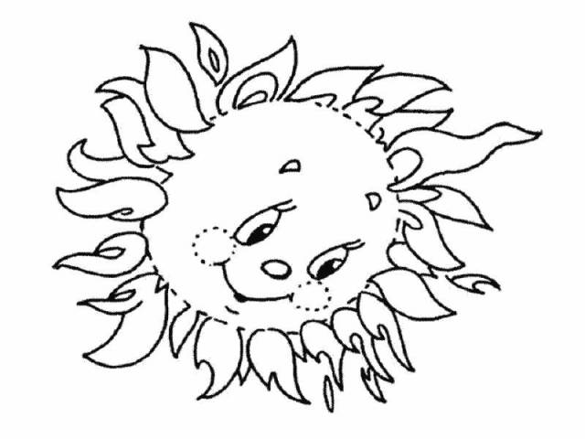
Colorează Soarele!

☺ Mult succes!

